Cours du premier niveau
Premier module
12
Interprétation des aspects

Ecole D’Astrologie du Pharos

laetitialegrand.com

atelierdelaplace34@gmail.com
©atelier de la P.L.A.C.E
Interprétation des aspects
Du danger des catalogues d’aspects interplanétaires. Méthode à bannir pour l’interprétation d’un thème. Les aspects obéissent à des mécanismes planétaires qu’il suffit de comprendre
Critères propres à permettre une juste appréciation des aspects :
- Connaissance des aspects grâce à la position céleste et terrestre des planètes
- Interprétation des aspects selon les notions de trigonocratie
- Jugement des aspects à partir des zones symboliques d’influence propres à chaque planète
- Compréhension des aspects grâce au jeu des maisons.
- Dosage des aspects d’après l’ordre où se trouvent situées les planètes dans un thème (sens sénestre, sens dextre)
Un aspect interplanétaire est le lieu d’une synthèse, le creuset d’une fusion
Deux modes de préhension d’un aspect :
- Mode interne (introjection, refoulement)
- Mode externe (traduction de l’aspect au niveau du vécu, évènements virtuels qui peuvent en découler) ;
Pour servir d’exemples, seront analysés en détail les trois aspects suivants :
Mauvais aspects | Aspects | Bons aspects
Gilbert devenu Gilda |     | Jean-Marie Vianney
Charles Baudelaire |     | P.Teilhard de Chardin
Jean Giraudoux |     | Henry Miller

Les cartes astrologiques qui ont servis aux thèmes d’exemples de ce cours ont été réalisées grâce à AUREAS, 15 rue Cardinal LEMOINE 75005 PARIS
GILBERT
né le 11 novembre 1924 à Besançon dans le Doubs à 6 heures du matin selon l’état civil

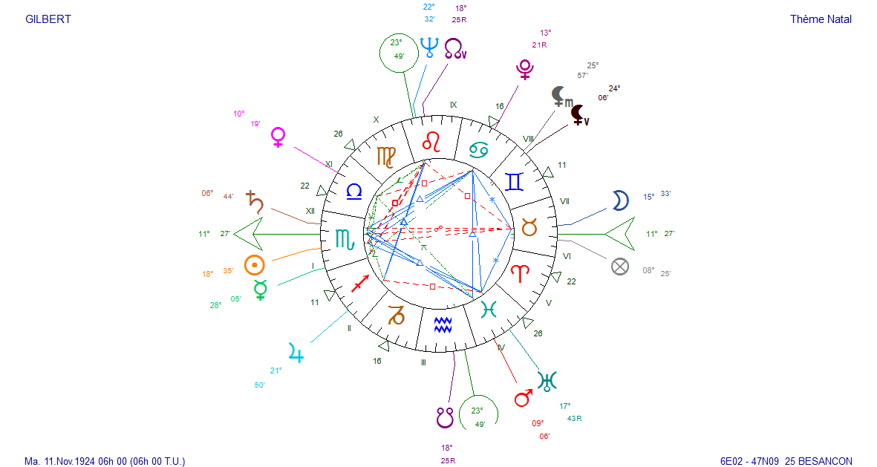

Jean-Marie VIANNEY
né le 8 mai 1786 à Dardilly dans le Rhône vers minuit
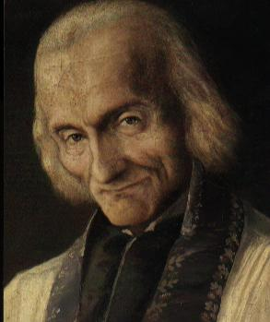
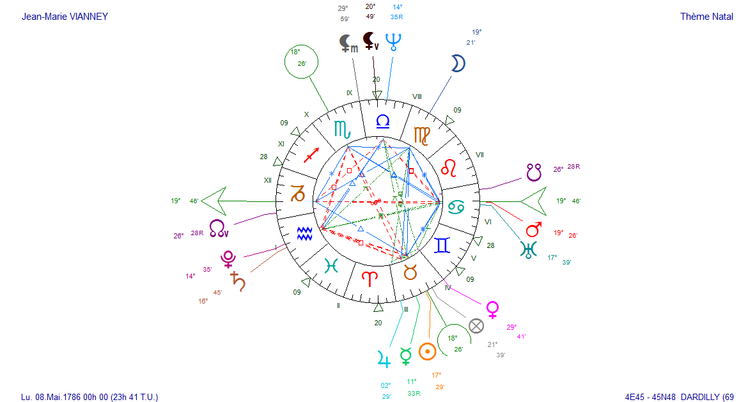

Johan Kepler
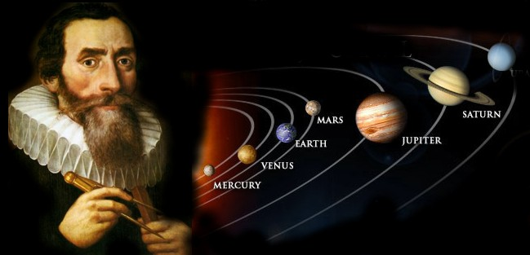
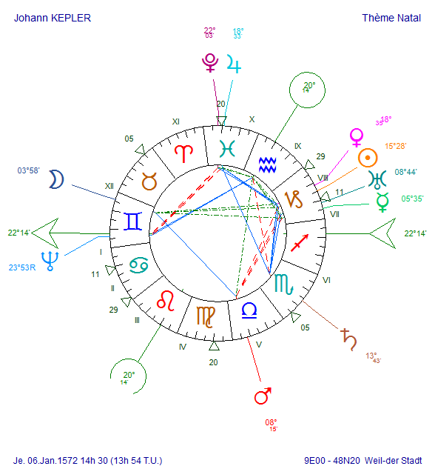

Jean Giraudoux
né le 29 octobre 1882 à Bellac dans la Haute-Vienne à 21 heures
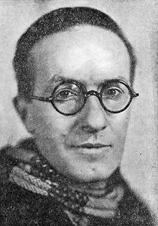

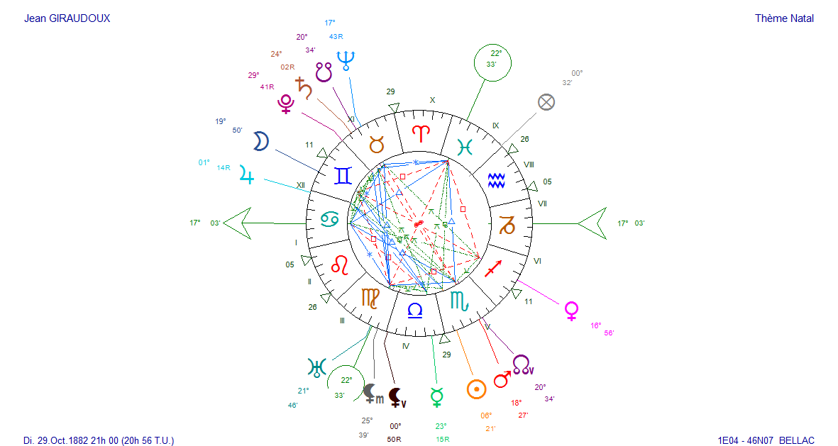
Henri Miller,
né le 26 décembre 1891 à New-York à 12 heures et 30 minutes


